Nesse jogo criei as variáveis com as quantidades finais, sendo elas, tamanho do tabuleiro(tamanho), navio(num_navios) e tentativas(num_tentativas). Em seguida criei variáveis para usar nos métodos e também “tabuleiro” que é uma matriz 8x8 do tipo “char”.

Tive de fazer 6 métodos no total, que são:

1 - iniciarTabuleiro(char[][] TABULEIRO): > Preenche o tabuleiro com '~' para indicar água.

2 - colocarNavios(char[][] TABULEIRO): > Coloca os navios aleatoriamente no tabuleiro. Usa um laço do-while com Random para garantir que os navios não se sobreponham.

3 - exibirTabuleiro(boolean mostrarNavios): > Mostra o tabuleiro na saída padrão. Quando mostrarNavios é false, exibe apenas as posições já atacadas ('X' para acerto, 'O' para erro) sem mostrar onde estão os navios. Quando true, mostra também a localização dos navios.

4 - validarCoordenadas (int x, int y): > Verifica se as coordenadas fornecidas estão dentro dos limites válidos do tabuleiro.

5 - jogar(): > Este método permite que o jogador faça suas tentativas de ataque. Enquanto houver navios no tabuleiro e tentativas restantes:

Mostra o número de tentativas e navios restantes.

Pede ao jogador para inserir as coordenadas de ataque.

Valida as coordenadas.

Verifica se a posição já foi atacada anteriormente.

Atualiza o tabuleiro com 'X' para acerto ou 'O' para erro.

Reduz o número de tentativas e navios conforme necessário.

O loop continua até que todas as tentativas se esgotem ou todos os navios sejam destruídos.

6 - main(String[] args): > É o ponto de entrada do programa.

Inicializa o tabuleiro, coloca os navios e chama o método jogar() para iniciar o jogo.

Figura 1:

Figura 1, o usuário digitou uma coordenada invalida, então, aparecerá uma mensagem sobre o que aconteceu e para tentar novamente.

Figura 2:

Na figura 2 o usuário jogou na mesma coordenada, aparece uma mensagem falando sobre isso e para tentar novamente.

Figura 3:

Na figura 3, o usuário acertou um navio, e aparecerá um “X” no tabuleiro e também diminuindo as tentativas e navios restantes.

figura 4:

Na figura 4, o usuário errou o navio, e aparecerá um “O” no tabuleiro e também diminuindo as tentativas e navios restantes.

Figura 5:

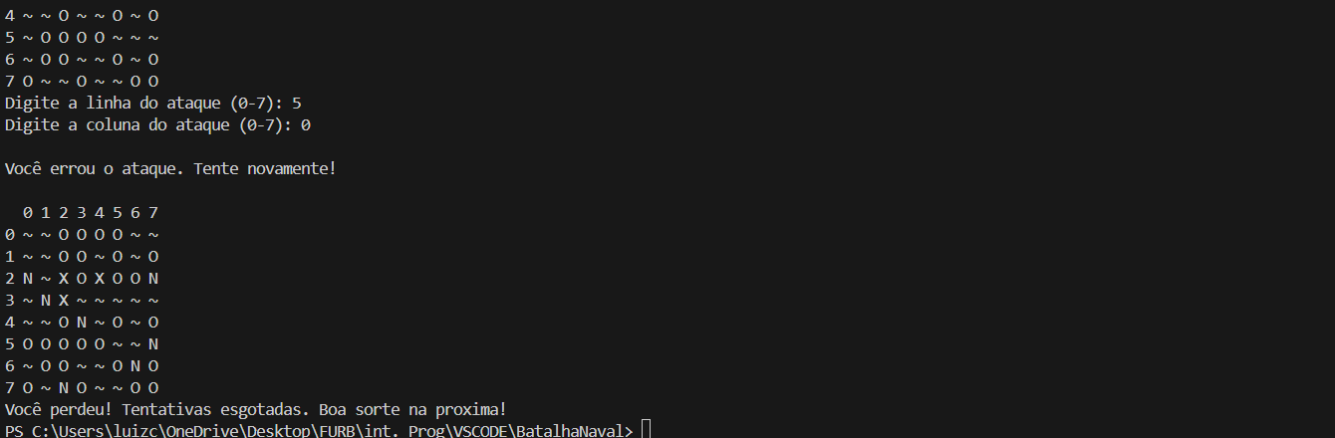

Na figura 5 o usuário perdeu após gastar todas as tentativas. Os “X” sinalizam os ataques que acertaram os navios, e o “O” que acertaram a água. Como ele perdeu, o código chegou ao fim e revelou todas as posições dos navios que restavam.

Figura 6:

Na figura 6 o usuário ganhou após destruir todos o navios. Os “X” sinalizam os ataques que acertaram os navios, e o “O” que acertaram a água. Como ele perdeu, o código chegou ao fim e revelou todas as posições dos navios que restavam.